# RapidNews

## Web апликација за агрегатор за вести

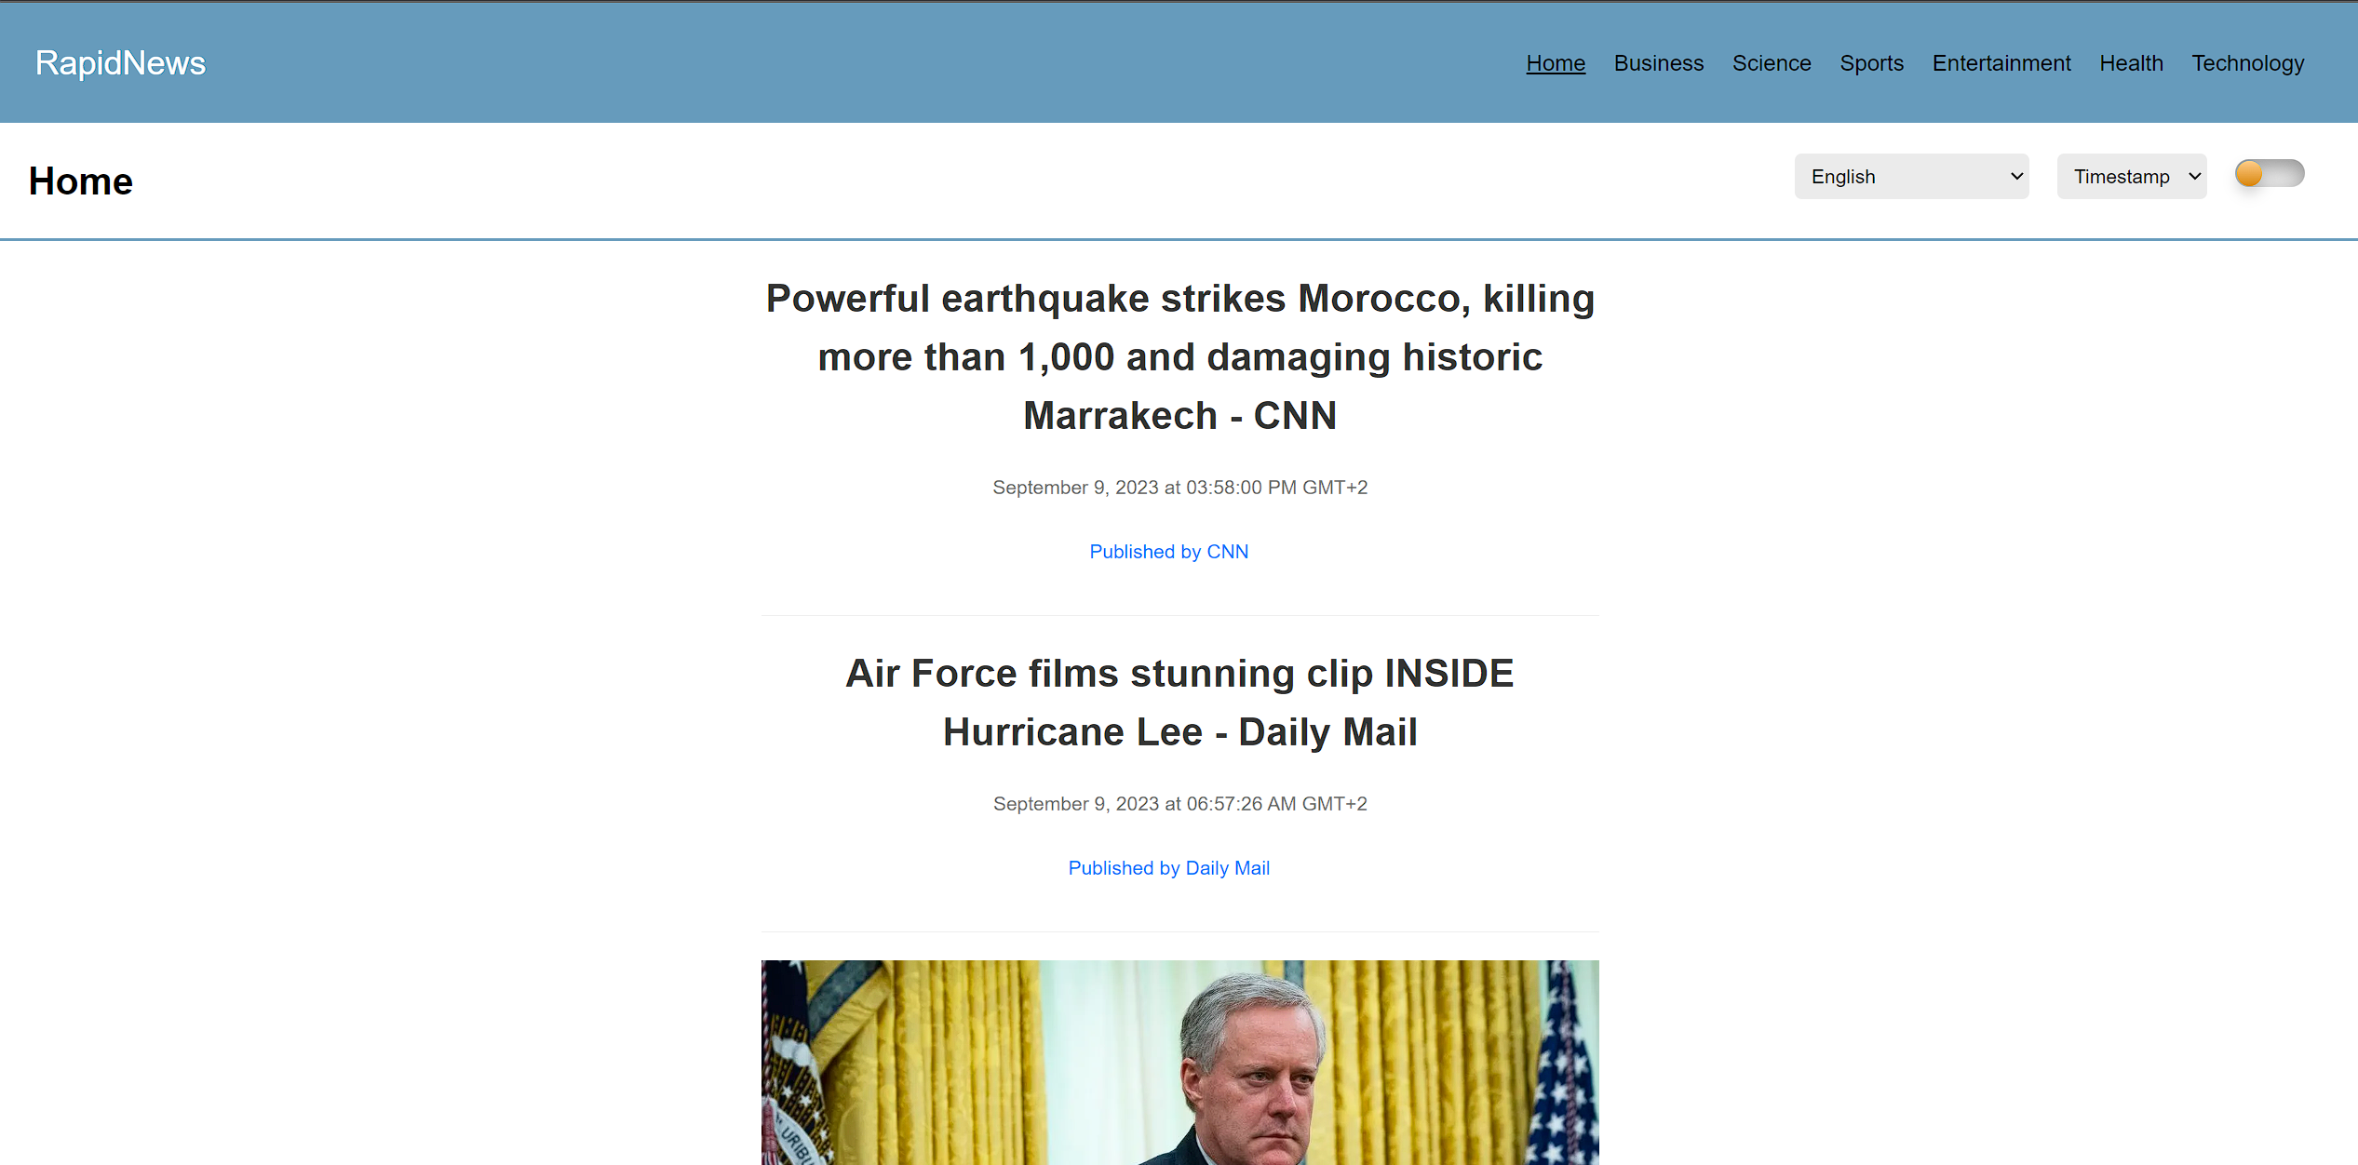

### Првичен изглед на интерфејсот за PC



### Првичен изглед на интерфејсот за мобилен телефон

### Nuxt.js е популарен front-end framework за развој на веб апликации, кој се базира на Vue.js и нуди богат екосистем и функционалности за брз и ефикасен развој. Оваа Nuxt апликација има за цел да прикаже новости користејќи веб API-от за добивање на најновите информации. Во продолжение, ќе ви претставам краток опис на оваа апликација.

### Опис на апликацијата

### Апликацијата е изработена со помош на Nuxt.js и користи следниве технологии и функционалности:

### Vue.js и Nuxt.js: Главната технологија зад апликацијата, што обезбедува компонентна структура и лесно управување.

### Axios: За извршување HTTP барања кон API-то за новости. Axios е лесен за употреба и го овозможува брзо преземање на податоци.

### API за новости: Апликацијата користи API за новости за добивање на актуелни информации. API-то може да обезбеди наслови, содржина, автори, датуми и слики за новости.

### Компоненти: Користи се компонентна архитектура за раздвојување на различните делови на апликацијата, како што се заглавијата на новостите, листа на новости и деталите за секоја новост.

### Рутинг: За навигација меѓу различните страници и приказ на деталите за секоја новост со помош на NuxtLink.

### Дизајн и стил: Апликацијата е стилизирана со CSS и Tailwindcss за да обезбеди пријатно корисничко искуство.

### Респонзивен дизајн: Страниците се дизајнирани да се прилагодуваат на различни екрани и уреди, како мобилни телефони, таблети и десктоп компјутери.

### Претрага и филтрирање: Корисниците може да ги пребаруваат и филтрираат новостите според нивниот интерес.

## Чекори кои треба да ги следиме за правилно да ја користеме апликацијата:

## Чекор 1: Кога ќе се вклучиме на самата web страна ќе го почекаме самиот екран на вчитување, додека не се покажат самите вести.

### Овој елемент во апликацијата е критичен за корисничкото искуство и овозможува подобра интеракција меѓу корисникот и апликацијата. Кога корисникот ќе го инициира барањето до API-то за новости, апликацијата го прикажува "екранот на вчитување". Оваа функционалност има неколку цели:

### 1.Визуелна индикација на процесот на вчитување: Корисниците добиваат известување дека апликацијата работи на добивање на информации. Ова се постигнува со користење на анимации односно спинери.

### 2.Избегнување на забавување на корисникот: Без "екран на вчитување", корисниците би можеле да се соочат со забавување или замрзнување на апликацијата додека новостите се доаѓаат. Ова може да создаде лошо корисничко искуство.

### 3.Овој елемент од корисничкото искуство може да биде многу корисен и ја подобрува интеракцијата на корисникот со апликацијата, особено кога се работи со податоци кои може да земат време да се добијат од API-то.

#### 1.1 Приказ на интерфејсот за Desktop 1.2 Приказ на интерфејсот за мобилен телефон

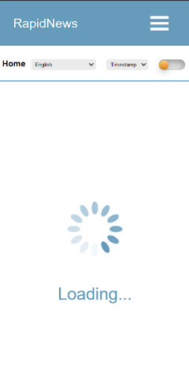

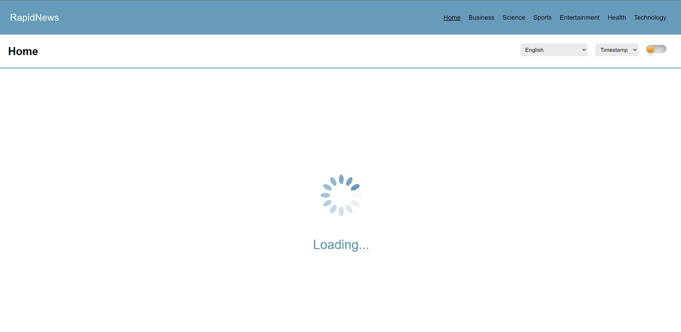

## Чекор 2: Откако ќе се покажат податоците самите податоци може да се избере на каков јазик сакаш да бидат самите вести.

### Оваа апликација ви овозможува да го изберете јазикот на кој сакате да ја прегледувате содржината. Оваа функционалност обезбедува персонализирано корисничко искуство и ја олеснува интеракцијата со апликацијата. Корисниците имаат можност да изберат јазик од листа на достапни јазици. Селекторот на јазик во оваа Nuxt апликација е во форма на паѓачкото мени и обезбедува на корисниците можност за избор на јазик според нивните преференции. Во следниот опис ќе го истакнаме како работи овој селектор на јазик.

#### 2.1 Приказ на интерфејсот за PC

#### Screenshot 2023-09-09 170454

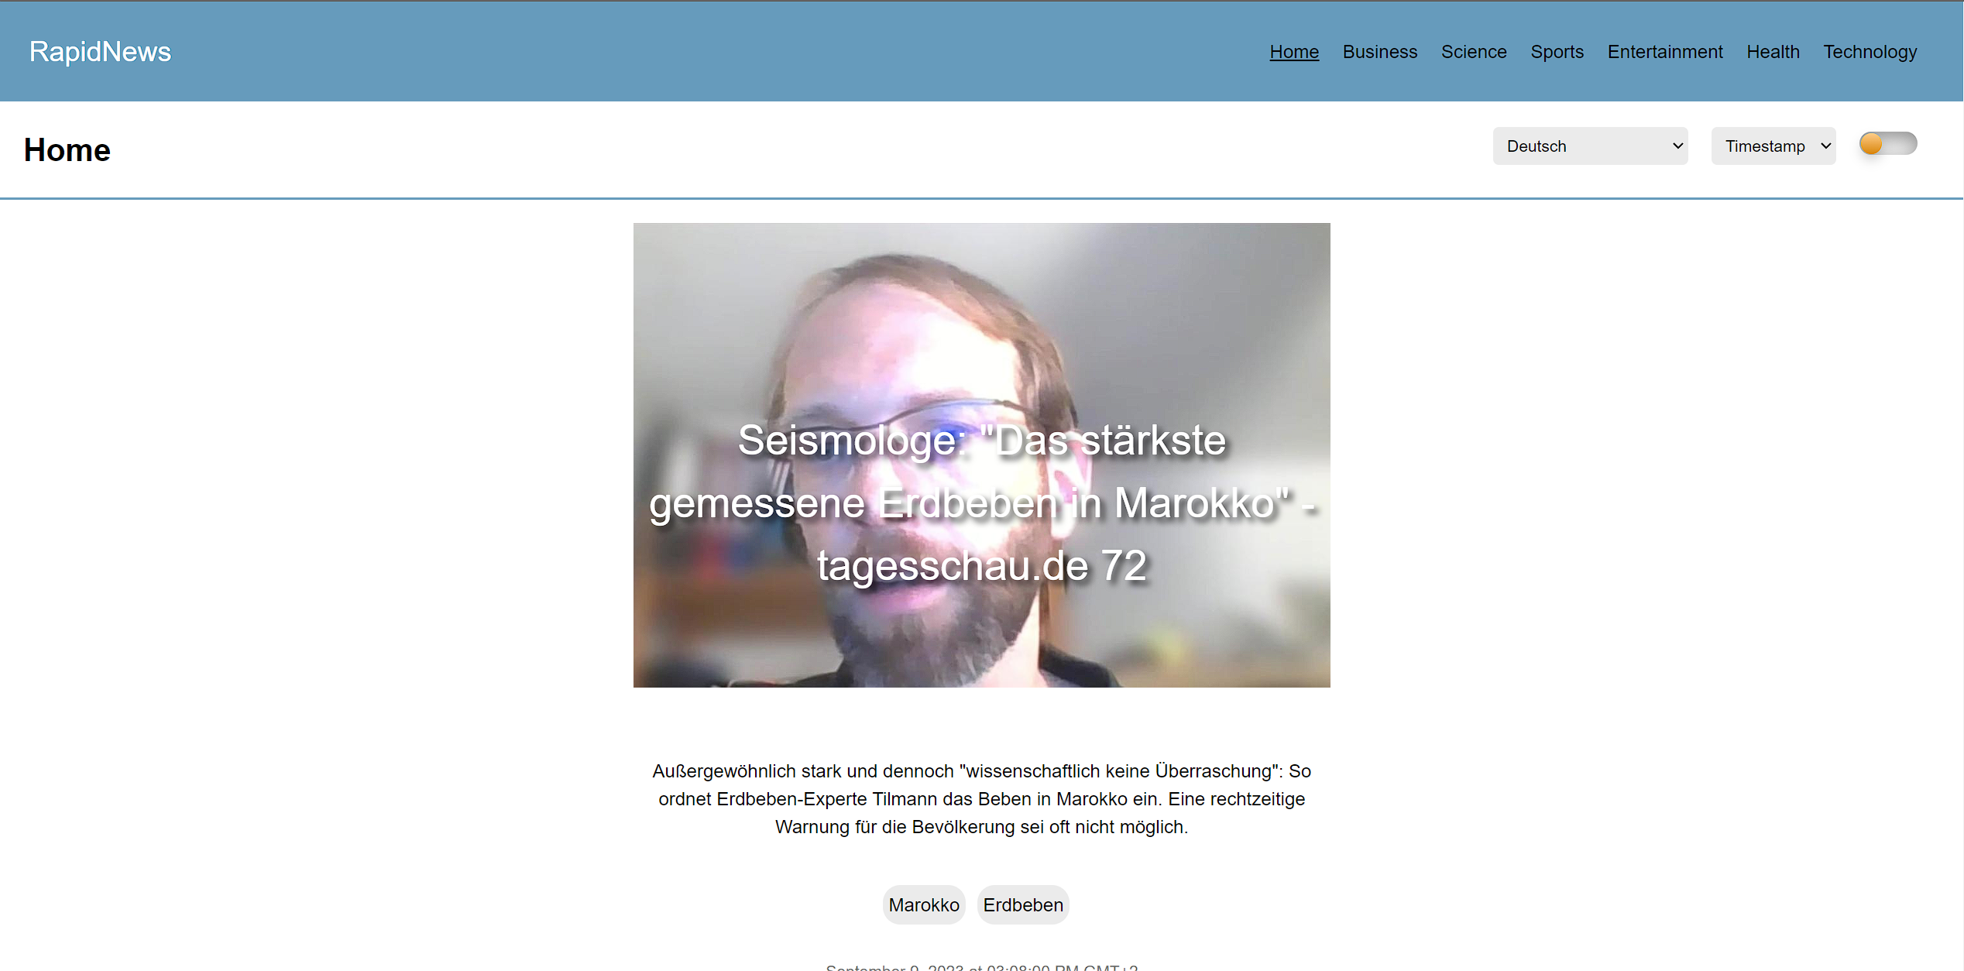

#### 2.2 Приказ на интерфејсот за мобилен телефон

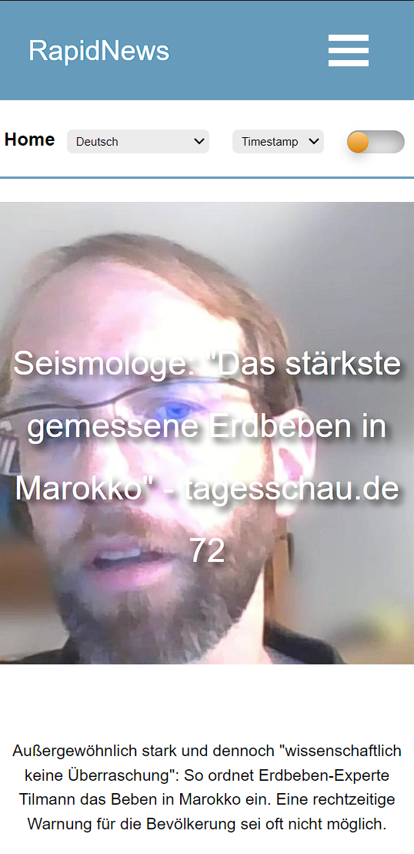

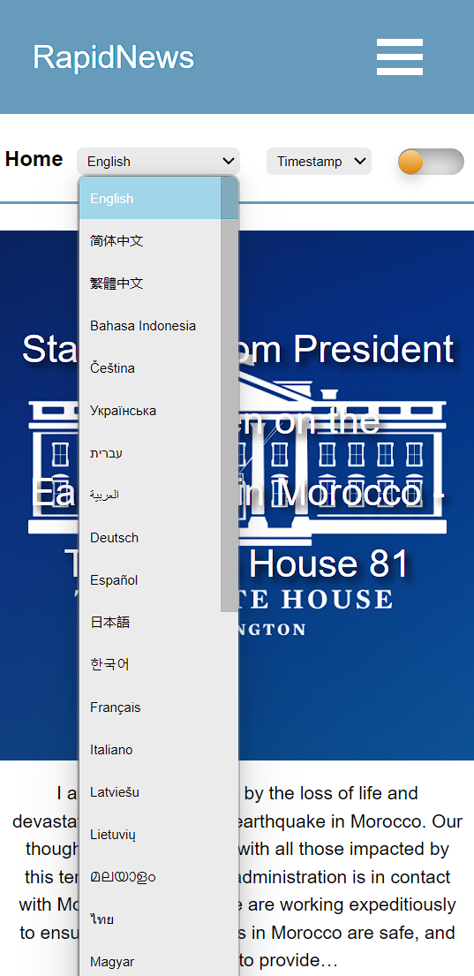

## Чекор 3: Откако ќе го изберете самиот јазик на кој сакате да ги читате самите вести, ќе можете да изберете како да бидат подредени самите вести, односно по наслов или време.

### Селекторот за редослед на прикажување на новости во оваа Nuxt апликација има само две вредности, "title" и "timestamp".Во горниот десен дел на веб-страницата, корисниците ќе го најдат селекторот за редослед на новости како падачки мени со две опции за избор. орисниците можат да кликнат на селекторот за редослед и да го отворат падачкиот мени. Откако ќе го отворат, тие имаат опција да изберат помеѓу две вредности: наслов и време.

### Наслов: Кога оваа опција е избрана, новостите ќе се прикажуваат во редослед на заглавието,од А до Ш.

### Време: Кога оваа опција е избрана, новостите ќе се прикажуваат во редослед на временската маркица, од најновите кон најстарите или обратно, во зависност од одборот на корисникот.

#### 3.1 Приказ на интерфејсот за PC

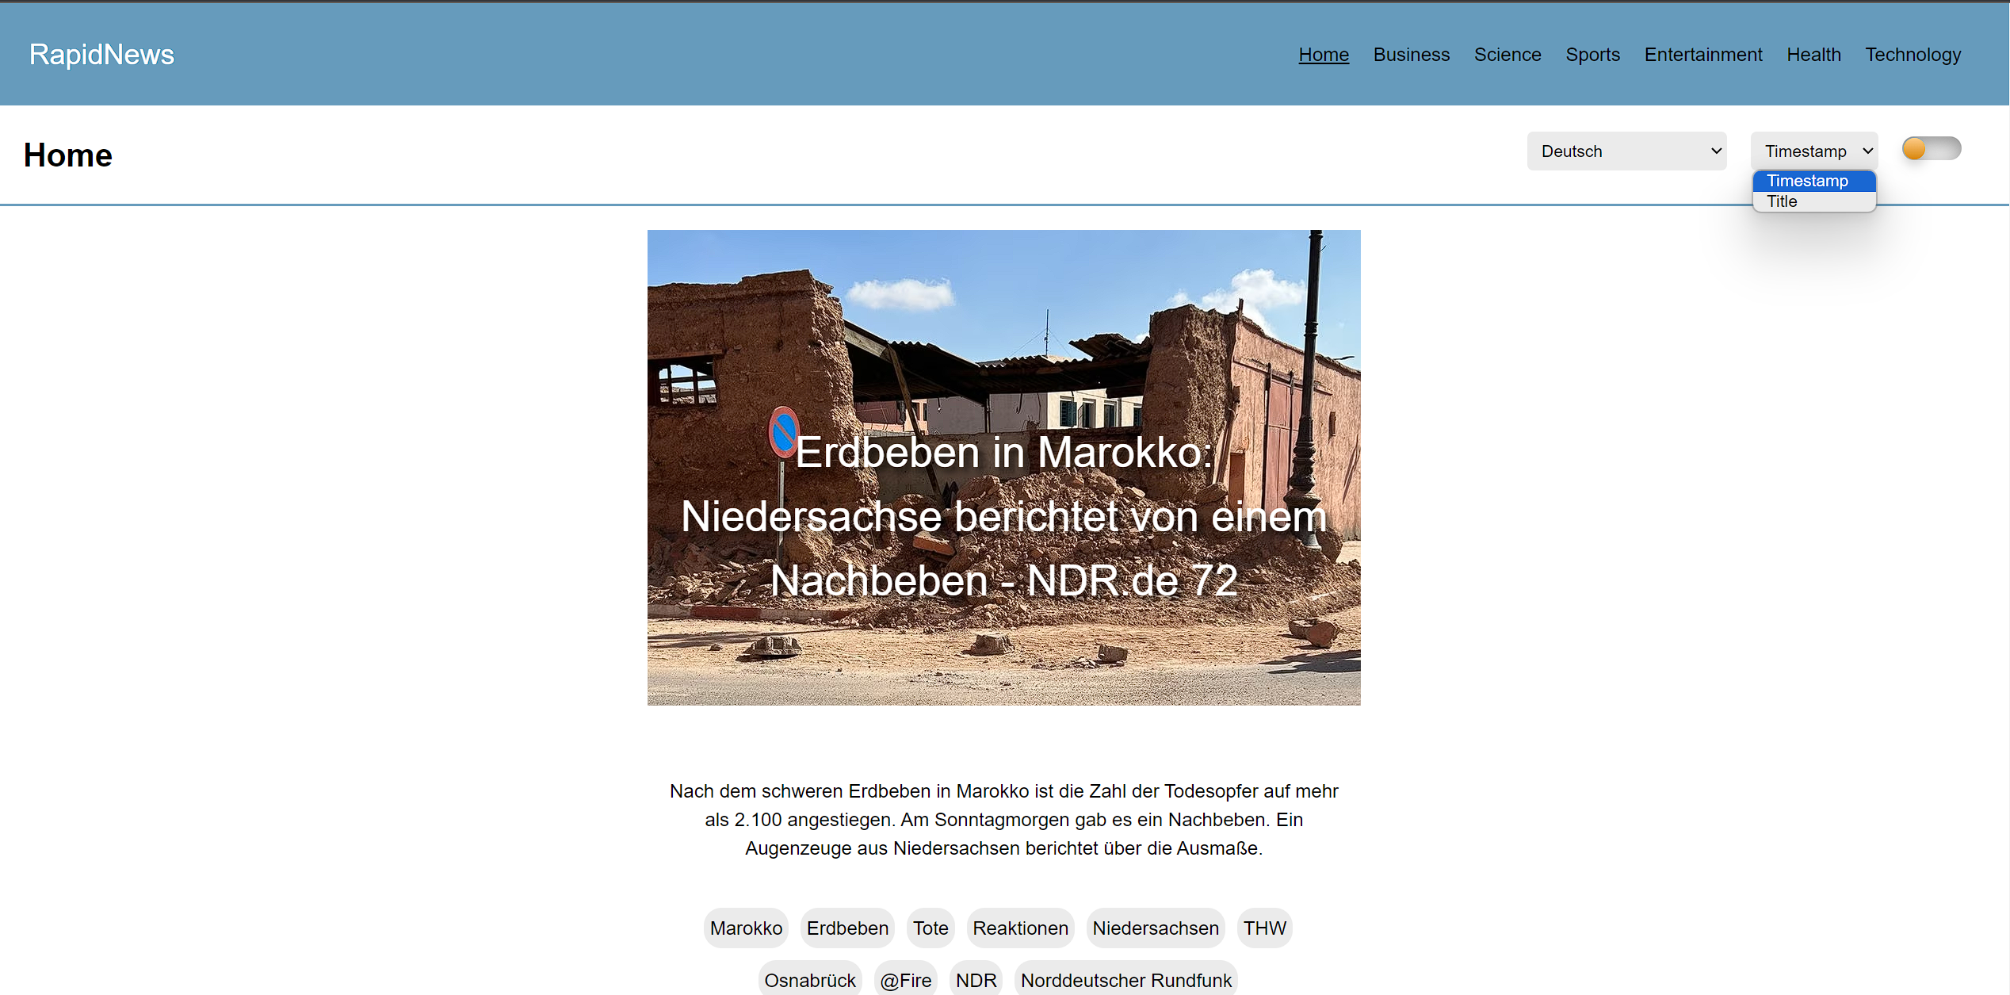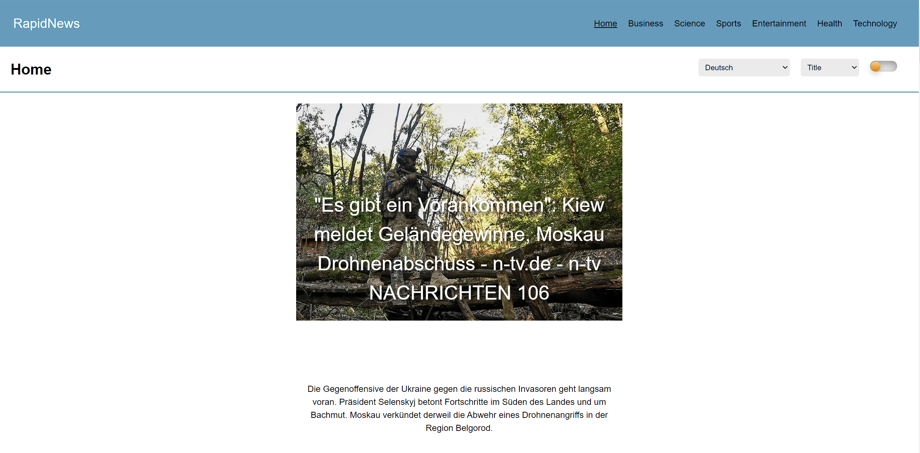

#### 3.2 Приказ на интерфејсот за мобилен телефон

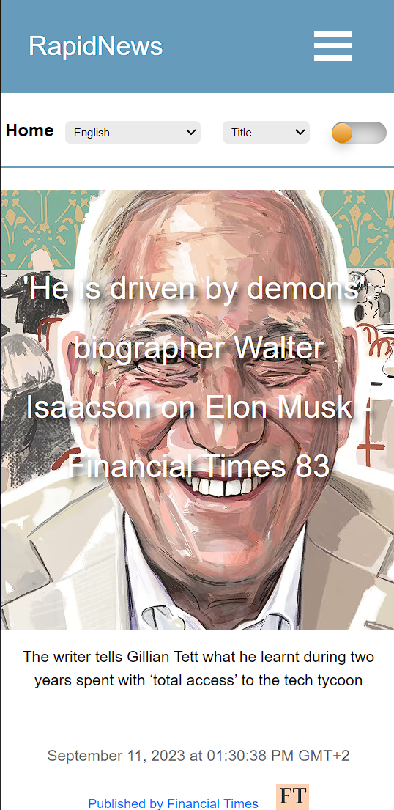



## Чекор 4: Нареден чекор кој можете да го направите е да вклучите така наречен ,,Dark mode’’.

### Dark mode (темен режим) е функционалност која што ја обезбедува веб апликацијата со можност да префрли на потемната тема со цел подобро корисничко искуство при ноќни или слабо осветлени услови. Корисниците имаат можност да префлата меѓу "Светлесен Режим" и "Темен Режим" според нивните преференции.

### Ова е направено со помош на копче така наречено ,,toggle’’ за темен режим која се наоѓа на видливо место на веб-страницата, односно горе на денсиот дел. Темниот режим е особено корисен при ноќни часови или кога се користи апликацијата во соби со слаба осветленост. Со намалување на светлината, се намалува и напрегнувањето на очите на корисниците.

#### 4.1 Приказ на интерфејсот за PC

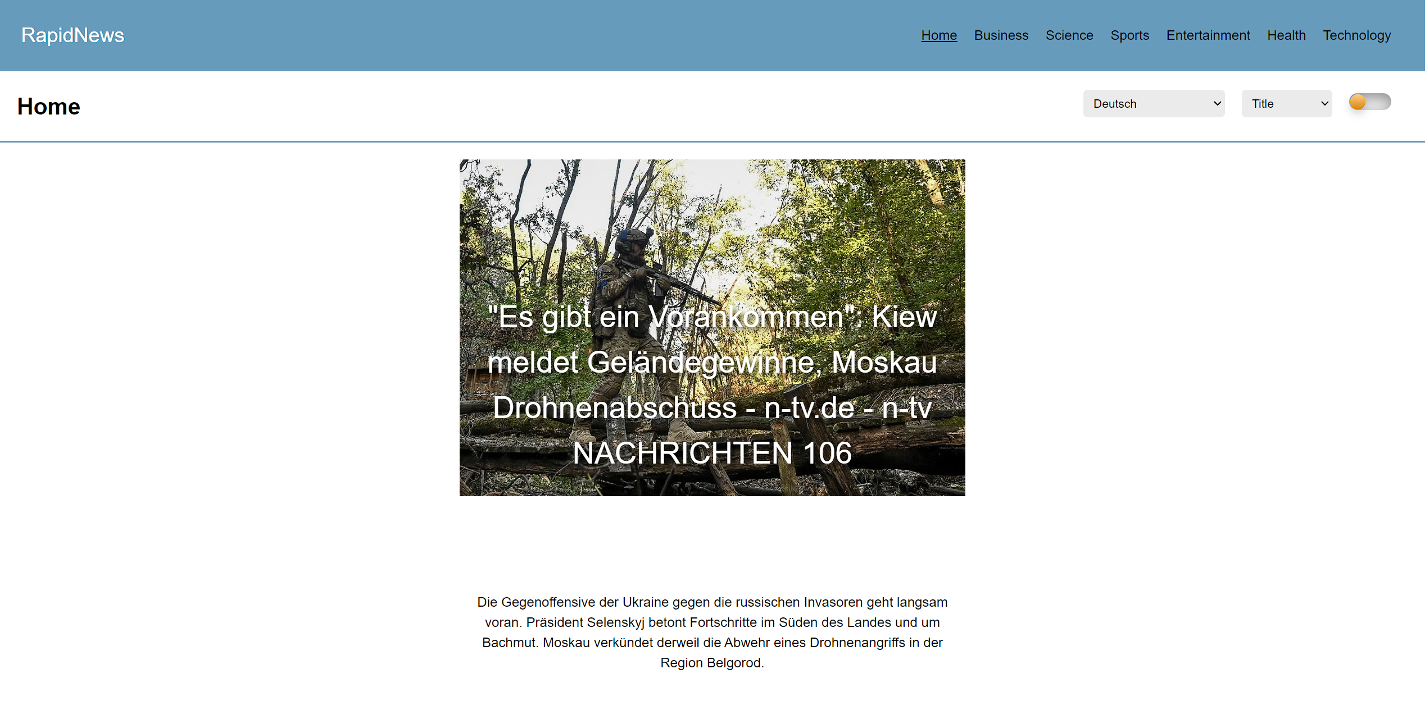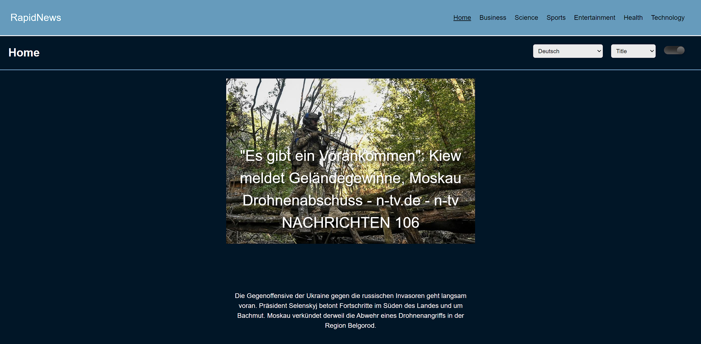

#### 4.2 Приказ на интерфејсот за мобилен телефон

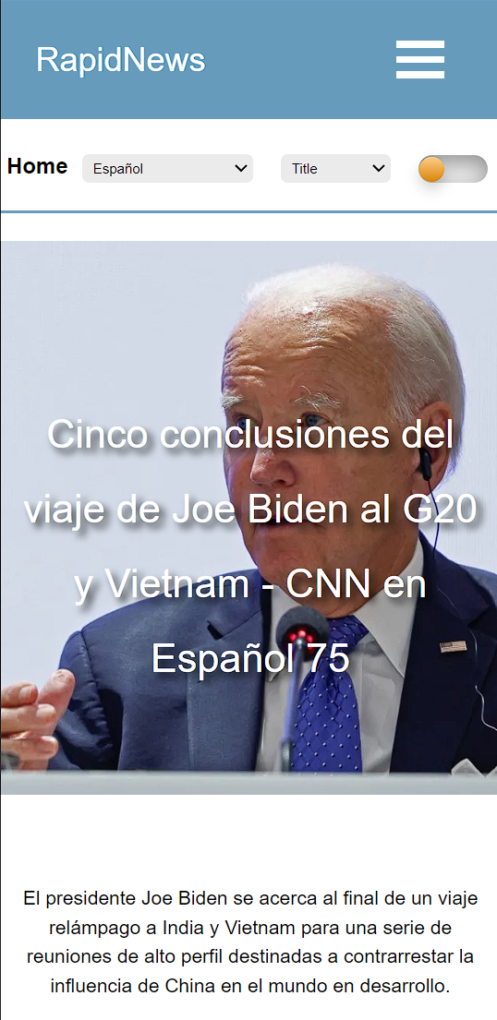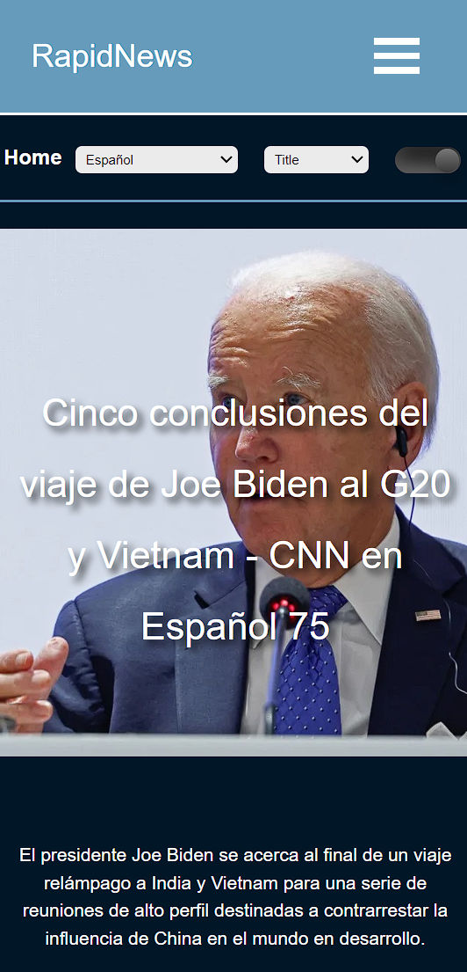

## Чекор 5: Самите новости можат да се прикажуват и по категорија

### Навигацискиот бар во оваа Nuxt апликација обезбедува едноставен и удобен начин за корисниците да пребаруваат и филтрираат новости по различни категории. Горе на веб-страницата, корисниците ќе најдат навигациски бар кој содржи различни категории на новости. Овие категории вклучуваат "Бизнис" (Business), "Наука" (Science), "Спорт" (Sports), "Забава" (Entertainment), "Здравје" (Health) и "Технологија" (Technology).

### Корисниците имаат можност да кликнат на саканата категорија во навигацискиот бар. Кога ќе го направат тоа, апликацијата автоматски ќе ги прикаже новостите кои припаѓаат на избраната категорија. Избраната категорија во навигацискиот бар се означува како активна. Ова обезбедува визуелно обвестување на корисниците за тековната категорија на новости. Кога корисникот ќе избере категорија, апликацијата им дозволува да ги сортираат новостите во избраната категорија според различни критериуми како наслов, и време.

#### 5.1 Приказ на интерфејсот за PC

### Screenshot 2023-09-11 141339

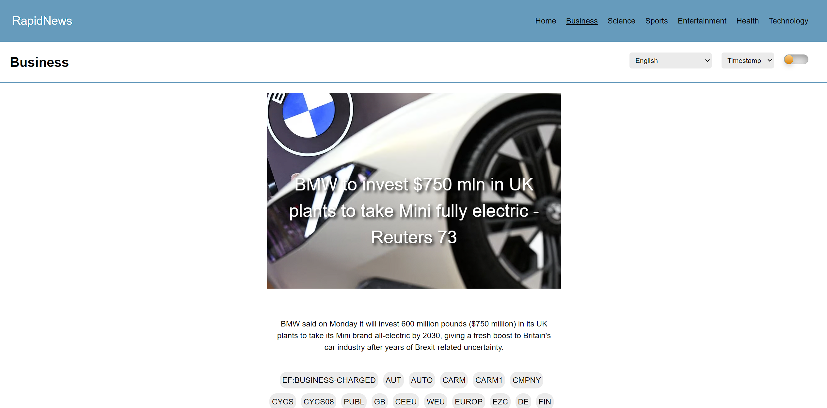

#### 5.2 Приказ на интерфејсот за мобилен телефон

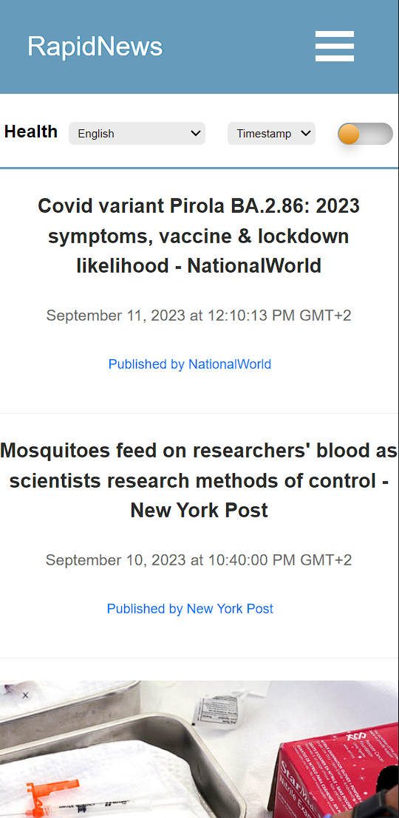

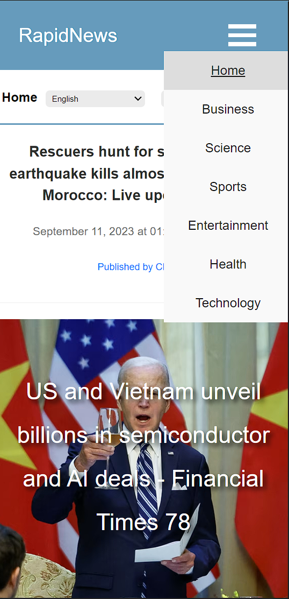

## Чекор 6: Кога на самата страна ќе ги изгледате самите новости на долу во така наречен ,,Footer’’ има пагинација за наредна страна.

### Пагинацијата е важен аспект во веб апликациите кој обезбедува организиран и корисен начин за приказ на голем број на податоци, како на пример, списоци на новости или резултати од пребарување. Пагинацијата го делит списокот на податоци на помали страници или страниците, обично со постојан број на елементи на секоја страница. Ова им дава на корисниците можност да прегледаат податоците постепено, без да се оптоваруваат со големи количини на информации. Пагинацијата и обезбедува информации за бројот на вкупни страници, како и за моменталната страна на која се наоѓа корисникот. Исто така, се прикажува и бројот на елементи на страницата или опции за избор на количина на податоците.

#### 6.1 Приказ на интерфејсот за PC

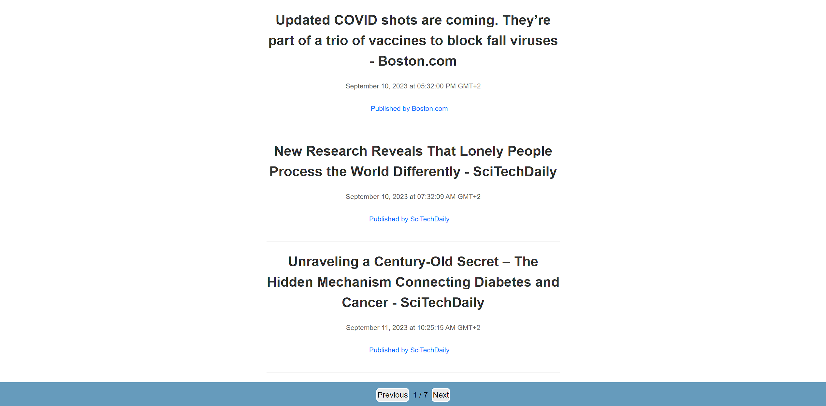

#### 6.2 Приказ на интерфејсот за мобилен телефон

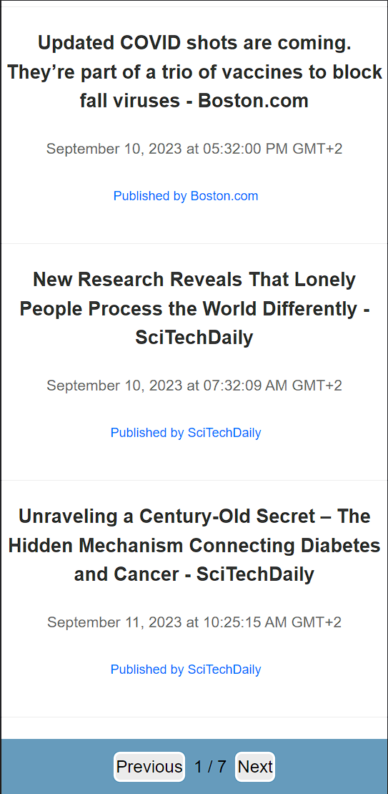

Code:

## Frontend на апликацијата: Nuxt 3

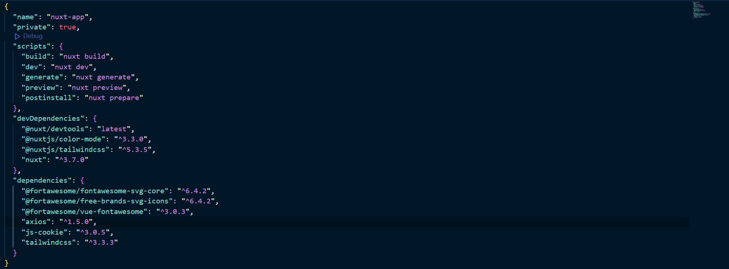

Датотеката package.json на оваа апликација и мал опис на следната:

name: Името на проектот или апликацијата е "nuxt-app".

private: Ова е поставка која го означува дека проектот е приватен, што значи дека не е наменет за јавна објава.

scripts: Оваа секција ги дефинира скриптите кои се користат за развој, изградба и генерирање на апликацијата. Скриптите вклучуваат "build", "dev" за развој, "generate" за генерирање на статички содржини, и други.

devDependencies: Оваа секција ги наведува зависностите кои се користат само за развој, како "@nuxt/devtools", "@nuxtjs/color-mode", и други.

dependencies: Оваа секција ги наведува зависностите кои се користат во апликацијата, како "axios", "js-cookie", и други.

Оваа датотека ги организира зависностите и скриптите потребни за развој и работа на апликацијата. Апликацијата се базира на Nuxt.js и вклучува дополнителни модули и библиотеки за удобно и функционално искуство на корисниците.

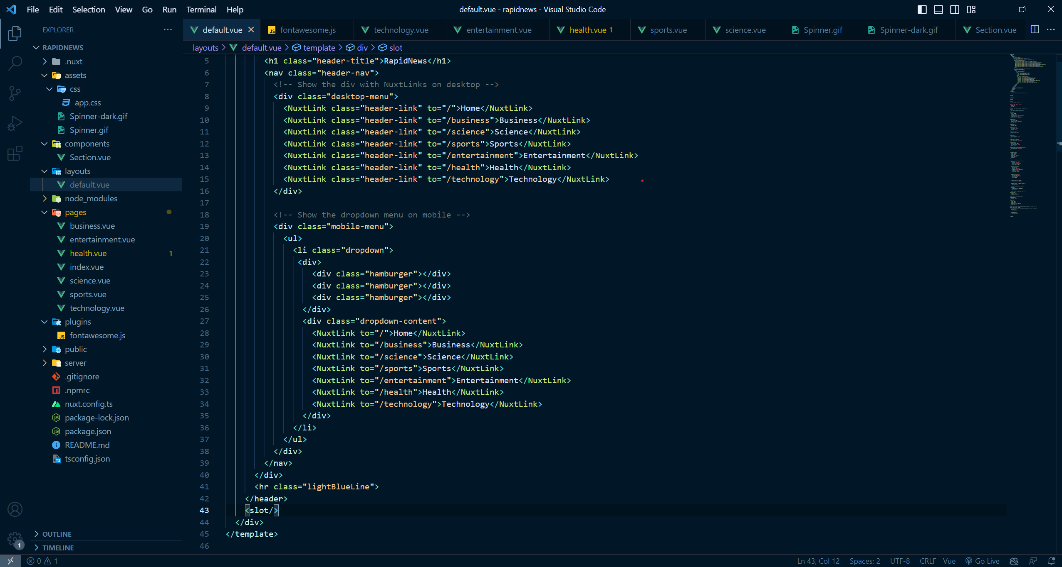

### Датотеката default.vue е дел од вашиот Nuxt.js проект и содржи главниот структурен шаблон за вашиот веб-сајт.

### Хедер (Header): Во овој дел имаме хедер кој обезбедува наслов и навигација за вашиот сајт. Навигацијата е организирана во вид на линкови (NuxtLink) за различни секции како "Home", "Business", "Science" и други. Навигацијата е дизајнирана да биде респонзивна и да се прилагодува на различни екрани.

### Мобилен Мени (Mobile Menu): На мали екрани, како мобилни телефони, се прикажува мобилно мену со икона на хамбургер и листа со опции за навигација. Ова обезбедува подобро искуство на корисникот на мали екрани.

### Структура на Хедер (Header Structure): Структурата на хедерот е добро организирана со користење на HTML и CSS за стилизација. Овде се дефинирани и стиловите за навигацијата како боја, стилови на линкови итн.

### Содржина (Slot): Има и елемент за содржина (slot) кој може да биде пополнет со содржина од различни компоненти или страници на вашиот сајт.

### Медиумски Записи (Media Queries): Во стилските правила се користат медиумски записи (media queries) за прилагодување на стиловите според големината на екранот. Ова обезбедува респонзивен дизајн за различни уреди и екрани.

### Оваа датотека е главниот шаблон на вашата апликација и се грижи за основната структура и навигација на сајтот.

### NuxtLink е компонента за навигација во Nuxt.js, која се користи за креирање врски (линкови) помеѓу различни страници во вашата веб апликација. Ова е специфична компонента за Nuxt.js и е базирана на Vue Router.

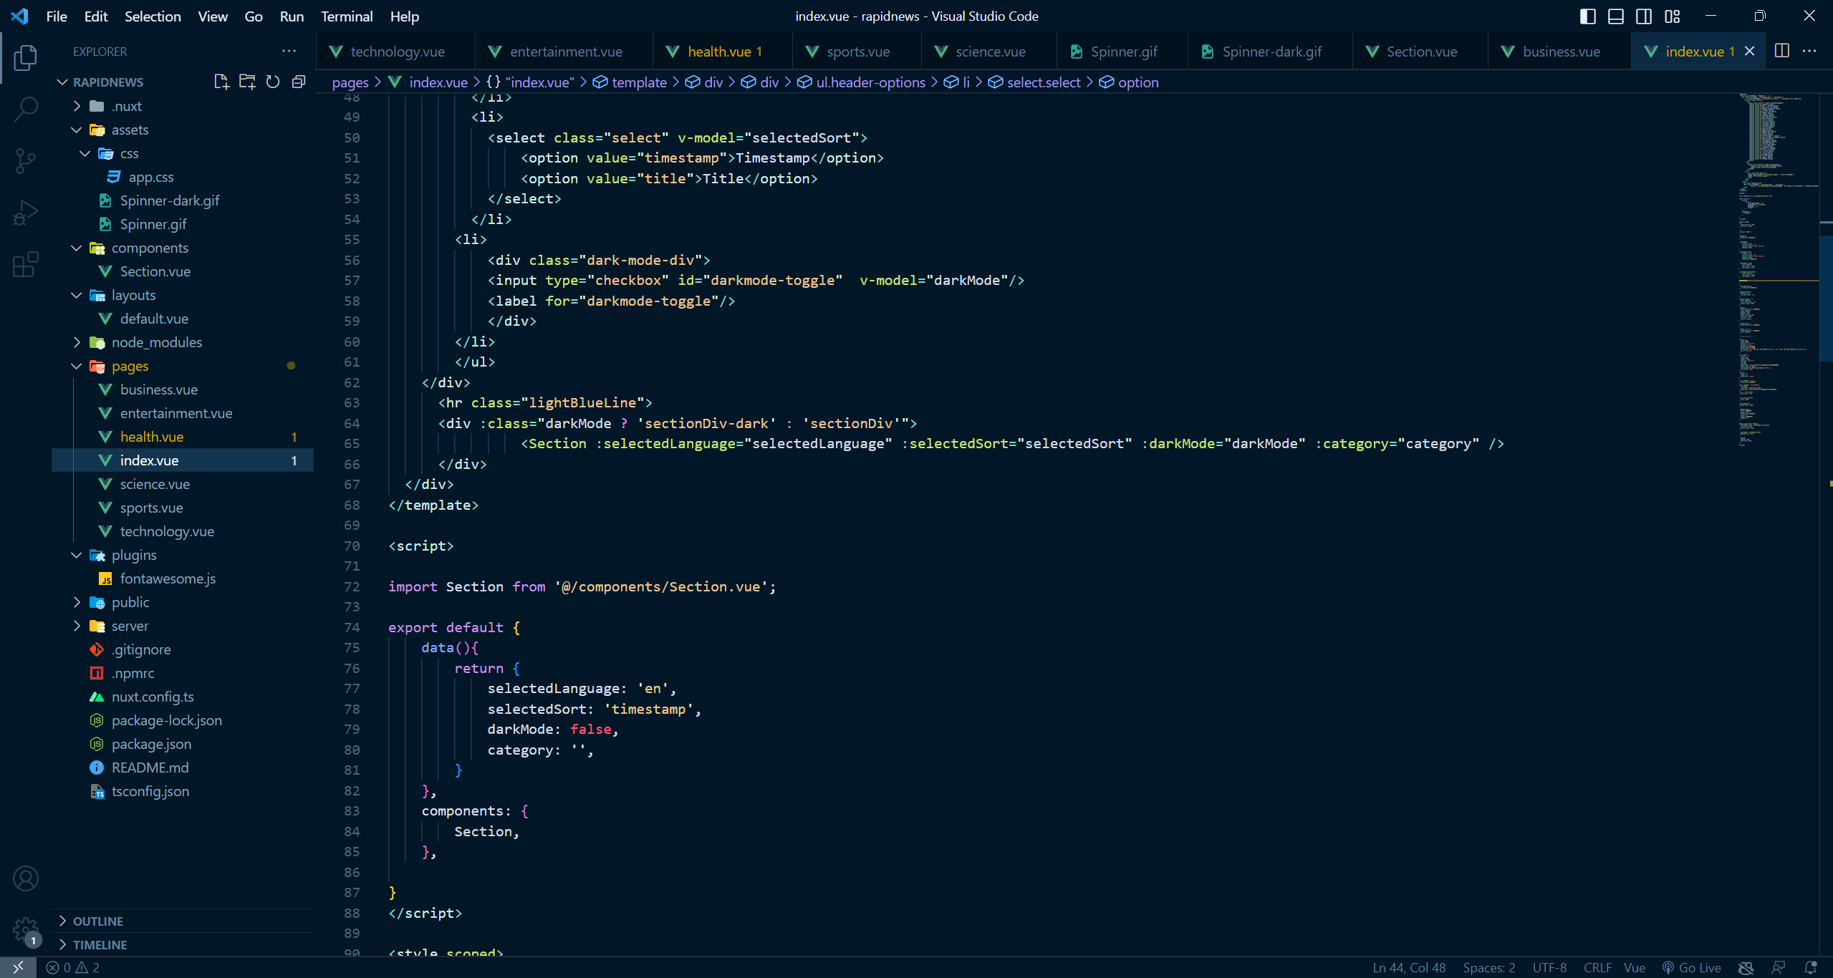

### Index.vue е стандарниот приказ на самата веб апликација. Ако сакаме да пристапиме до другите view компоненти за приказ ќе треба да додадеме на самата урл патека / и името на самиот фајл, кој исто така секако може да се пристапи со навигацискиот бар во default.vue. Во data делот има променливи кои ги пренесуваме на компонентата Section. Самите променливи се: selectedLangugage, selectedSort, darkMode, category.

### За selectedLangugage и selectedSort променливата има две селект полиња (dropdowns) за избор на јазик и редослед на сортирање. Корисниците може да ги изберат опциите за јазик и редослед на сортирање на вести.

### Страницата користи динамички класи врз основа на состојбите како ,,darkMode’’. Класите се променливи и овозможуваат динамичко стилизирање на елементите според состојбите на корисникот.

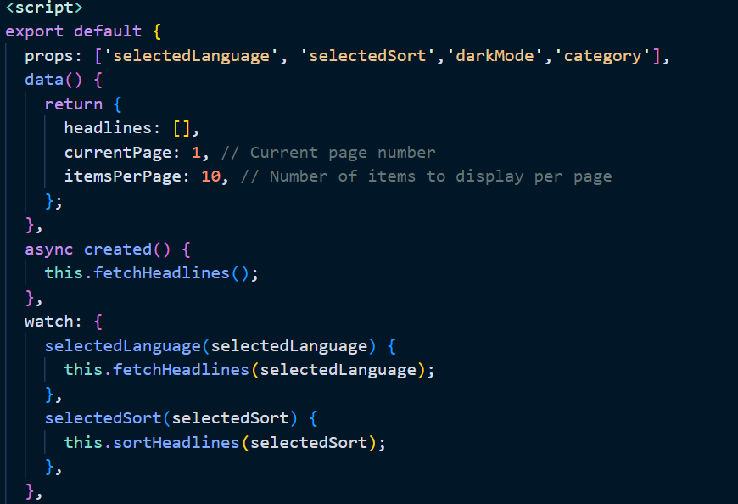

### Фајлот components/Section.vue е компонента која се користи за приказ на наслови на вести во вашата Nuxt.js апликација.

Props: Компонентата прима четири props параметри: selectedLanguage, selectedSort, darkMode и category. Овие параметри се користат за конфигурирање и филтрирање на приказот на вести според изборот на корисникот.

### Data: Во data објектот, компонентата ги чува следните податоци:

### headlines: Низа која ја зачувува листата со наслови на вести.

### currentPage: Број на тековната страница која се прикажува.

### itemsPerPage: Број на вести кои се прикажуваат на секоја страница.

### Watchers (Набљудатели): Компонентата користи набљудатели (watchers) за да следи промени во selectedLanguage и selectedSort. Кога корисникот ќе избере нов јазик или редослед на сортирање, компонентата повторно ја земаат и сортираат листата со наслови на вести.

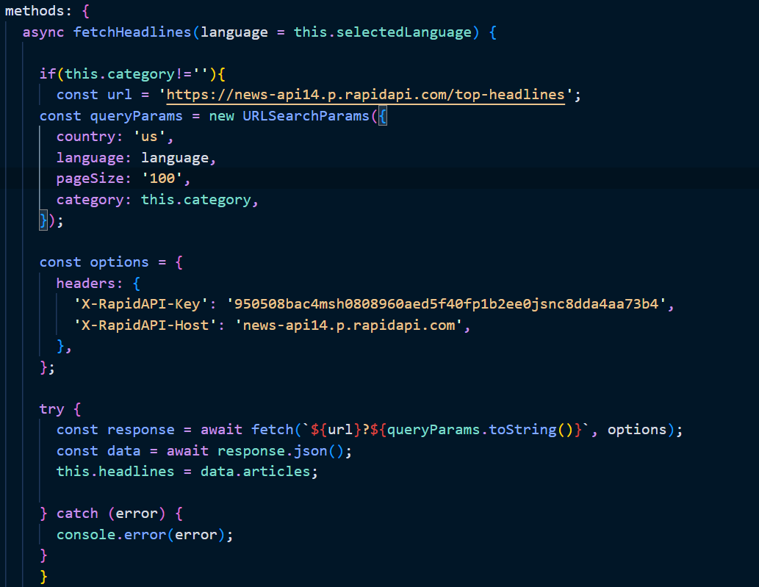

### Оваа функција, fetchHeadlines, е одговорна за земање на насловите на вести од API сервисот. fetchHeadlines(language): Ова е асинхронска функција која прифаќа единствен аргумент language (јазик) и претставува метод во Vue компонента.

### Условна Проверка за Категорија: Прво, функцијата извршува условна проверка (if) за да види дали постои избрана категорија (this.category). Ако има избрана категорија, таа се користи како дел од параметрите при повикување на API за добивање на вести. Во спротивно, се користи празна низа за категорија ('').

### Креирање на URL и Опции за API Повикот: Според изборот на корисникот и условната проверка, функцијата креира URL за повик кон API-то со употреба на URLSearchParams. Овде се поставени параметрите како земја (country), јазик (language), број на вести (pageSize), и категорија (category) кои се зададени во URL-то.

### Опции за Повикот: Се креираат и опции за HTTP повикот кон API-то, вклучувајќи ги заглавијата (headers) кои ги содржат API клучот и хостот за RapidAPI.

### Извршување на HTTP Повик: Функцијата користи fetch за извршување на HTTP GET повик кон API-то со создадениот URL и опции.

### Очекување и Пресметување на Резултатите: По успешно извршениот повик, функцијата очекува резултати во JSON формат и ги зачувува во променливата data. Самиот список на наслови на вести (articles) се зачувува во променливата this.headlines.

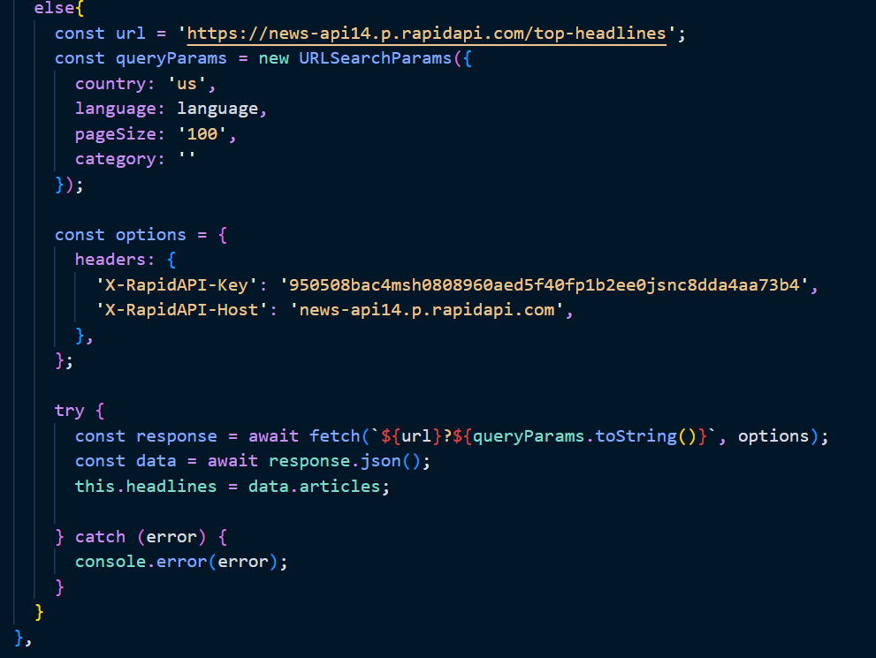

### Обработка на Грешки: Доколку се појави грешка при извршувањето на повикот (како на пример, проблем со мрежата или невалиден API клуч), функцијата печати грешката во конзолата за дебагирање.

### Оваа функција е одговорна за добивање и ажурирање на насловите на вести во компонентата врз основа на изборите на корисникот за јазик, категорија и редослед на сортирање. Таа обезбедува динамички приказ на вести во вашата Nuxt.js апликација според различни критериуми.

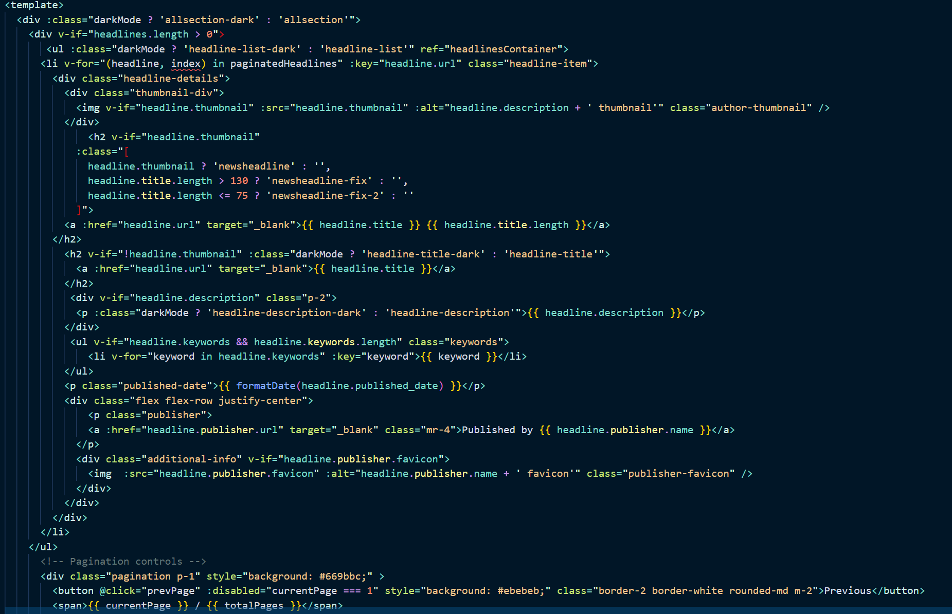

### Во template делот во components/Section.vue се печатат самите вести со наслов,опис, слика, автор и друго, која ги прикажува самите вести. И исто така овде го има и самиот div за пагинација.